Výroční zpráva za rok 2014

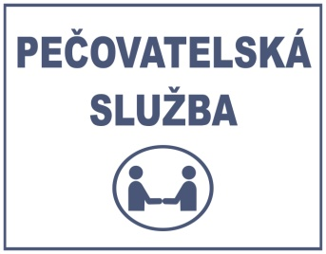
Pečovatelská služba Židlochovice
Organizační složka Města Židlochovice
Masarykova 115
667 01 Židlochovice
Telefon: 547 238 578, 604 290 417
www.zidlochovice.cz

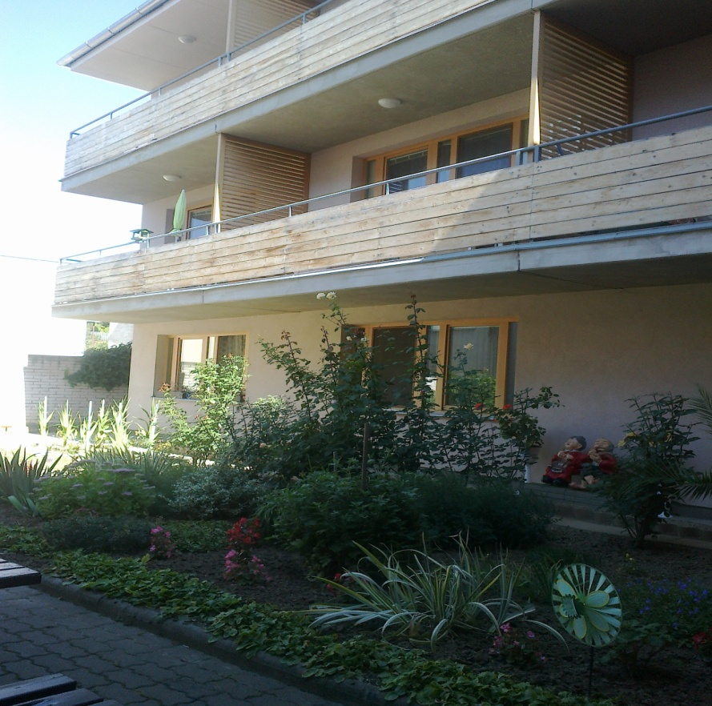

Historie
Pečovatelská služba Židlochovice pomáhá seniorům a zdravotně postiženým již více než 30 let. Je proto občanům známá a stále jí hojně využívají. Organizační složkou Města Židlochovice se stala v roce 2006. Za dobu svého působení se služba několikrát stěhovala, nyní má centrum v Domě s pečovatelskou službou v Židlochovicích, Masarykova č. 115. Službu poskytujeme obyvatelům DPS, dále zájemcům v celém regionu ORP Židlochovice a ve městě Modřice, které spadá pod ORP Šlapanice. V roce 2014 jsme poskytovali službu v těchto obcích – Hrušovany u Brna, Vojkovice, Rajhrad, Popovice, Modřice, Opatovice, Žabčice, Přísnotice, Nosislav, Otmarov, Unkovice a Židlochovice.

Cílová skupina
Osoby, které mají sníženou soběstačnost z důvodu věku, chronického nebo dlouhodobého onemocnění, nebo zdravotního postižení.
Osoby pobírajícím starobní nebo invalidní důchod, které nezvládají obstarat si své základní životní potřeby a nutné práce v domácnosti.
Rodiny s dětmi, jejichž situace vyžaduje pomoc jiné osoby (např. při narození trojčat, těžce tělesně postiženým rodičům, nebo dětem).
Službu poskytujeme občanům (viz. odst. 1-3) na území města Židlochovice a obcím židlochovického regionu v tomto čase:

v pracovní dny pondělí až pátek od 6.30 do 15.00 hodin.

V případě nutnosti byla služba pro klienty rozšířena na poskytování základní péče
i mimo uvedenou pracovní dobu. To znamená v pracovní dny od 15:00 do 18:00 hodin, v sobotu, v neděli a o svátcích od 6:30 do 18:00 hodin.

Úřední dny: pondělí a středa 8-17 hodin.

Poslání
Posláním Pečovatelské služby Židlochovice je pomoc a podpora osobám, které se ocitly v obtížné sociální situaci - seniorům, zdravotně postiženým a rodinám s dětmi. Posláním pečovatelské služby je vést naše klienty k samostatnosti, rozvíjení vlastních schopností při sebeobsluze, nebo při péči o jejich domácnost tak, aby svoji situaci zvládli co nejvíce vlastními silami. Kvalitním poskytováním služby a individuálním přístupem podporujeme klienty zůstat co nejdéle v jejich přirozeném prostředí, překonávat tíživé situace, žít důstojně a zapojovat se do běžného života společnosti.

Cíle služby
- Překonat klientům období nemoci nebo nepříznivé sociální situace a docílit návrat ke svému původnímu životnímu stylu,
- umožnit klientům zůstat co nejdéle ve svém domácím prostředí a oddálit jejich umístění do zařízení sociální péče,
- poskytovat klientům kvalitní péči na odborné úrovni.

Zásady při poskytování služby
- Službu poskytujeme bez ohledu na náboženské vyznání, rasu a pohlaví,
- individuální přístup ke klientovi a jeho potřebám,
- jednáme s klientem na partnerské úrovni, dáváme mu možnost volby,
- zachováváme klientům soukromí a chráníme jejich důstojnost,
- respektujeme klientovy nároky a přání, týkající se jeho sociálního prostředí a jeho potřeb,
- podporujeme klienty k návratu ke svým zvyklostem, k soběstačnosti, k návratu
do společnosti, aby nesetrvávali dlouhodobě závislí na poskytované službě,
- zachováváme nestrannost k rodinným vztahům klienta.

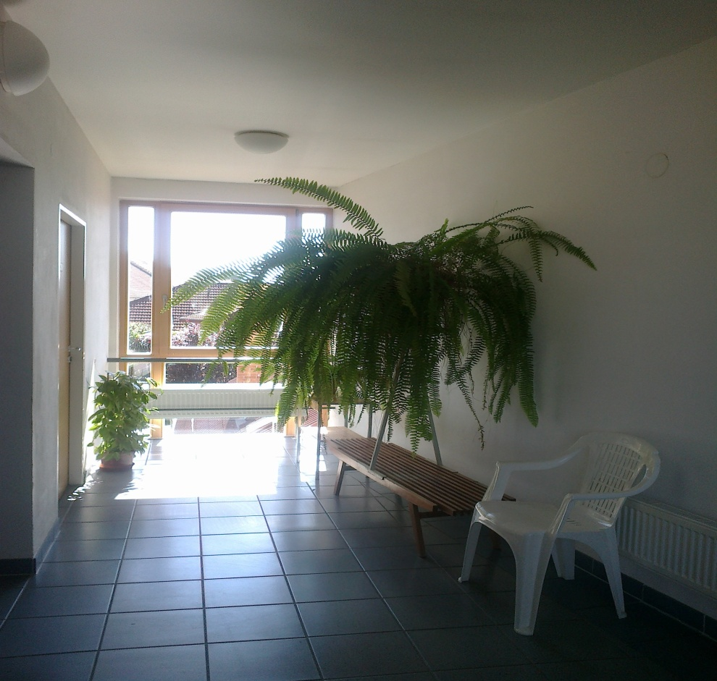

Personální zajištění
- Bc. Lenka Brázdová – vedoucí pečovatelské služby
- Bc. Radmila Jurisová – sociální pracovnice
- Jana Furchová – pedikérka, pečovatelka
- Milada Froncová – pečovatelka
- Miroslava Suchánková – pečovatelka
- Saskia Knolová – pečovatelka
- Zuzana Rohrerová – pracovnice úklidu Domu s pečovatelskou službou Židlochovice (dále jen DPS).
- Zdenka Nentvichová – zástup za nemoc a dovolené na DPČ

Vzdělávání pracovníků
V roce 2014 bylo zajištěno školení pracovníkům Pečovatelské služby Židlochovice (dále jen PS) v rozsahu stanoveném zákonem č. 108/206 Sb. o sociálních službách, § 116. Mezi tématy školení v letošním roce byla např. témata – Etické principy péče s uživatelem, Změny v zákoně o sociálních službách, Jak jednat s klientem v krizi, Úvod do psychologie osobnosti klienta soc. služby, Péče o pečující v soc. službách atd. V roce 2014 proběhlo také školení bezpečnosti práce a školení řidičů.

Aktivity
PS organizovala v roce 2014 jedenkrát za čtvrtletí pro obyvatele DPS a seniory ze Židlochovic akci Trénování paměti s lektorem p. Zdeňkem Chourou.
Dne 2. 12. 2014 proběhla v prostorách DPS vánoční besídka. Zúčastnili se jí obyvatelé DPS a zaměstnanci PS, kteří nejen připravili slavnostní tabuli s občerstvením, ale vánočně vyzdobili vstupní prostor DPS. Pozvání na tuto akci přijala tradičně paní Mgr. Tycová, vedoucí sociálního odboru MěÚ Židlochovice, která se seniory poseděla a pohovořila s nimi o všem, co je zajímalo. Děti z Mateřské školy Židlochovice zazpívaly koledy. Všichni přítomní ocenili potleskem vystoupení žáků Základní umělecké školy Židlochovice, kteří zahráli na hudební nástroje.

Hodnocení služby
Služba byla během roku 2014 poskytnuta celkem 143 klientům, z toho 103 ženám a 40 mužům. Nově přihlášených bylo 30 a služba byla zrušena 20 klientům.

Počet poskytnutých úkonů v roce 2014
V roce 2014 bylo poskytnuto celkem 16 629 základních úkonů, z toho 14 759 dovezených obědů.
Fakultativních úkonů bylo 777, z toho 18x doprovod mimo domov, 476x dohled nad dospělým občanem, 76x jednoduché ošetřovatelské úkony, 195x pedikúry a 12x svozy na pedikúru do střediska PS. Z uvedeného je patrné, že úkon – dohled nad dospělým občanem byl v roce 2014 žádaný.
V roce 2014 činily fakultativní úkony 29,35 % z celkového počtu provedených úkonů (bez dovozu obědů). Na výši tohoto procenta měl vliv úkon – Dohled nad dospělým občanem, který byla v roce 2014 využíván v obcích Měnín, Židlochovice, Hrušovany u Brna, Otmarov a Unkovice.

Základní úkony/z toho dovoz obědů | 16 629 | 14 769
Celkem základní a fakultativní úkony (bez dovozu obědů) | 2 647 | 100%
z toho: Základní úkony (bez dovozu obědů) | 1 870 | 70,65%
Fakultativní činnosti | 777 | 29,35%

Počet vybraných základních úkonů za rok 2014 (z celkového počtu 1870)
Běžné nákupy a pochůzky | 240
Běžný úklid a údržba domácnosti | 246
Doprovod k lékaři a doprovázení zpět | 23
Pomoc a podpora při podávání jídla a pití | 194
Pomoc při přípravě jídla a pití | 74
Pomoc při úkonech osobní hygieny | 472
Pomoc při zajištění velkého úklidu domácnosti, např. sezónního úklidu, úklidu po malování | 89

Věkové složení klientů v roce 2014
Služba byla v roce 2014 poskytována celkem 143 klientům. Z tabulky je patrné jejich věkové rozdělení:
Věk (let) | Počet klientů
do 59 | 3
60-65 | 9
66-70 | 14
71-75 | 18
76-80 | 21
81-85 | 34
86-100 | 45

Individuální plánování
Klíčový pracovník plánuje s každým novým klientem detailní poskytování úkonů uvedených v jeho žádosti a následně ve smlouvě. Služba je kontrolována a vyhodnocována co do dostatečnosti a naplňování osobního cíle klienta. Péči vyhodnocujeme zpravidla 1x za 3 měsíce. Kontrolu individuálních plánů provádí průběžně během roku i vedoucí pečovatelské služby.

Pracovní porady

Během celého roku 2014 se na pravidelných pátečních pracovních poradách řešily všechny aktuální změny spojené s našimi klienty a organizační záležitosti PS.

Supervize
PS Židlochovice využívá supervizi jako náhled nezávislé osoby na poskytování
a hodnocení služby. Supervizi nám, na základě smlouvy, zajistila Tremedias o.p.s. – paní Mgr. Iva Macková.

Vyhodnocení poslání Pečovatelské služby Židlochovice
Poslání Pečovatelské služby Židlochovice je naplňováno, což dokazují definice osobních cílů klientů. Cíle jsou převážně zaměřeny na podporu soběstačnosti, překonání období nemoci či rekonvalescence a hlavně umožňují zůstat klientům ve svých domovech s rodinou a v blízkosti svých přátel.
Pomoc PS jim oddaluje odchod do sociálních zařízení s komplexní péčí.

Přehled hospodaření v roce 2014
Výnosy:
příjmy od klientů 441 929,-,- Kč
příspěvky obcí 339 000,- Kč
dotace MPSV 207 000,- Kč
Náklady:
platy a provozní náklady
2 886 612,- Kč

Závěr
Spokojenost klientů je pro pracovnice PS prioritou. O tom, že klienti jsou s prací PS spokojeni, svědčí i to, že v roce 2014 nebyla ze strany klientů podána žádná stížnost
na poskytování služby, její kvalitu ani na práci pečovatelek.

V Židlochovicích dne 25. 3. 2015

Výroční zprávu zpracovala:
Bc. Lenka Brázdová – vedoucí PS
Bc. Radmila Jurisová – sociální pracovnice PS

